Démarche d’investigation en classe de 4ème

La bougie que l’on allume à distance

Prérequis : aucun, activité d’introduction aux combustions

Compétences à atteindre :
Compétence disciplinaire : la combustion nécessite la présence de réactifs (combustible et comburant) qui sont consommés au cours de la combustion.
Compétences expérimentales :
Réaliser et décrire une expérience de combustion
Identifier lors d’une transformation les réactifs (avant transformation).

Compétences transversales (maîtrise du langage : parler, lire, écrire) : écrire des hypothèses, un protocole expérimental, présenter une expérience à d’autres élèves

Etapes de la démarche | Séance  Modalités  (formes et durées prévues) | Scénario pédagogique  Activité des élèves et rôle du professeur
Présentation du problème,  Situation déclenchante | Classe entière  2 min  Expérience en groupe de 4  7, 8 min | Le professeur montre aux élèves l’expérience de la bougie rallumée à distance. (voir expérience annexe 1).  Les élèves observent et essaient de refaire l’expérience. (matériel en annexe 2)
Questionnement | Individuellement  (2-3 mn) | Les élèves essaient de compléter la fiche en annexe 3
Mise en commun | Groupe classe  5min | Le professeur lit sans commentaire les fiches des élèves (anonymement), et fait remarquer la diversité des réponses et des questions. Le professeur peut expliquer que « ces idées dans tous les sens expriment qu’avant d’avoir une vrai hypothèse, il faudrait mieux savoir ce qui est nécessaire pour que quelque chose brûle et que se produise une combustion » (le mot est souvent inconnu des élèves)
Travail à la maison | 2min à la fin de cours | Les élèves notent sur le cahier de texte : « Rechercher dans le dictionnaire la définition du mot combustion, et trouver dans cette définition ce qu’il faut pour qu’il y ait une combustion »
Rappel du problème | Classe entière  2min | Rappel de l’expérience et du travail qu’il y avait à faire
Mise en commun des définitions | Classe entière  10min | Le professeur vérifie que le travail est fait et demande à quelques élèves de lire les définitions de « combustion », puis de « combustible » et de « comburant » qu’ils ont trouvés.  Le professeur demande aux élèves de réagir aux définitions s’il y a des mots qu’ils ne comprennent pas. Les élèves et le professeur se mettent d’accord pour noter ces définitions dans le cahier (partie cours : début du cours sur les combustions)
Elaboration d’hypothèses | Individuellement  2min | Le professeur demande aux élèves d’écrire dans leur cahier ce qu’ils pensent être le combustible et le comburant dans le cas de la bougie qu’on rallume à distance.
Mise en commun des hypothèses | Classe entière  2min | Au tableau, le professeur note les hypothèses proposées par les élèves. exemples d’hypothèses : pour les combustibles : cire, mèche, cire solide, fumées, cire gazeuse. Pour les comburant : fumées, dioxyde de carbone, diazote, dioxygène.
Répartition des hypothèses dans des groupes | Classe entière  1min | A chaque hypothèse les élèves se manifestent pour l’étudier en groupe et préparer le protocole d’une expérience qui permettrait de vérifier l’hypothèse
Elaboration des expériences | En groupe de 4 ou 5 élèves (selon le nombre des élèves et le nombre d’hypothèses proposées par la classe)  20 à 30 min | Les élèves cherchent et proposent une expérience en rapport avec leur hypothèse  Le professeur passe dans chaque groupe pour vérifier qu’ils avancent et qu’ils trouvent des expériences réalisables. Il fait aussi attention que le groupe ne change pas d’hypothèse selon leur bon vouloir.  Les élèves recopient le projet d’expérience sur la fiche de protocole (annexe 4) que le professeur ramasse en fin d’heure (exemple de protocoles d’élèves en annexe 4bis)
Préparation du matériel et de la mise en commun des expériences | Le professeur sans les élèves | Le professeur lit les protocoles des élèves et choisit l’ordre de passage de chaque groupe selon ce qu’il pense le plus judicieux. (Faire d’abord les combustibles, puis les comburants ou l’inverse. Il faut que chaque nouvelle expérience proposée par les groupes aide progressivement à comprendre la solution du phénomène. Par exemple, on peut choisir de tester d’abord l’hypothèse de la mèche puis de la cire solide puis de la cire liquide et finir par la cire gazeuse. )  Le choix fait, le professeur prépare le matériel demandé par chaque groupe dans des barquettes qu’il numérote en fonction de l’ordre de passage choisi.  Le professeur peut aussi légèrement modifier certain protocole pour faciliter une manipulation, s’il n’en change pas l’esprit. (par exemple on peut proposer de pincer la mèche sans cire qui serait à enflammer dans une pince en bois ou en métal au lieu de se brûler les doigts)  Le professeur photocopie les protocoles des élèves sur transparent (2 feuilles A4 réduits en 1 A4 : les élèves ont un demi transparent, cela suffit en général). Celui-ci servira de support pour que les élèves présentent leurs expériences à la classe.  Le professeur peut aussi préparer des expériences complémentaires qu’il peut juger manquantes si les élèves n’ont rien proposé d’équivalent, ou si il manque les hypothèses qui expliquent le phénomène. (exemple d’expériences en annexe 5)
Mise en place de la séance | Classe entière  2min | Le professeur explique le déroulement de l’heure :  Temps de préparation en groupe avec le transparent. (les élèvent doivent se répartir les rôles : explication, expériences, conclusions… etc.  Temps de présentation des expériences et leur réalisation (4 à 5 min par groupe)
Préparation des expériences | En groupe  5-6min | Les élèvent se remettent en groupe, le professeur redonne les protocoles, tel quels, aux groupes avec le transparent.  Les élèves relisent leurs expériences, se choisissent des rôles lors de la présentation. Ils peuvent aussi légèrement modifier le protocole à l’aide d’un stylo pour transparent.  Le professeur passe dans chaque groupe avec le matériel qu’ils ont choisi pour se familiariser avec. (les élèves ne font pas l’expérience à ce moment là !!! Ils ne font qu’imaginer ce qu’il y aura à faire.)  Le professeur reprend la barquette, il ne laisse pas les élèves avec.
Présentation des expériences | En classe entière  30-40min | Le professeur appelle le premier groupe et rend la barquette aux élèves qui viennent au bureau.  Les élèves expliquent le but de leur expérience avant de la réaliser.  Le professeur s’assure que les explications des élèves sont suffisantes .Il peut poser des questions au groupe s’il manque des choses.  Les élèves font ensuite leur expérience au bureau du professeur devant leurs camarades et expriment les conclusions qui s’imposent et qu’ils avaient prévues.  Chaque groupe passe dans l’ordre logique préalablement défini.  Le professeur finit par présenter les expériences complémentaires qu’il savait manquer à la réflexion pour enfin expliquer l’expérience de la bougie rallumée à distance.
institutionnalisation | Classe entière  5min | Le professeur demande finalement aux élèves de d’expliquer l’expérience de la bougie à distance. Le professeur note au tableau la phrase choisie par la classe et les élèves la notent dans leurs cahiers. par exemple, on peut noter la conclusion suivante à la suite du cours : « Dans le cas d’une bougie, le combustible est la cire de la bougie sous forme gazeuse et le comburant est le dioxygène. Combustible et comburant disparaissent progressivement et en réagissant ensemble pendant la combustion, ils sont ce qu’on appelle des réactifs. »

Annexe 1 :
On allume une bougie.
Attendre un peu que l’ensemble soit bien chaud.
Allumer une buchette ou une autre allumette, pour conserver une flamme.
Souffler sur la bougie, puis mettre rapidement la flamme de la buchette dans le faisceau de fumée qui s’échappe de la bougie.
Même à 4 ou 5 cm de distance de la bougie, la flamme de celle-ci se rallume.

En effet, le réel combustible qui brûle lors de cette combustion est la paraffine sous forme gazeuse et le gaz s’échappe avec les fumées au moment où l’on éteint la bougie. Donc mettre une flamme dans le faisceau permet de mettre en combustion cette paraffine entre la buchette et la mèche, et la combustion reprend.
Retour
Annexe 2 :
Dans une barquette :
1 bougie, une buchette, 2 allumettes dans une boite, (quand il n’y a plus d’allumette, les élèves arrêtent les expériences) Retour

Annexe 3
1ére étape :  Nom :  Prénom :  Classe : | D’après vous cette expérience est-elle un exercice de magie ?  Que donneriez-vous comme début d’explication à ce phénomène ?  Ecrivez les questions que vous vous posez

Retour

Annexe 4
Protocole d’expérience :
Noms :
Prénoms :
Classe :

Hypothèse : Nous pensons que dans le cas de l’expérience de la bougie :
Le combustible est :
Le comburant est :
(Rayez la partie inutile)

Expérience(s) proposée(s) : Nous allons essayer de vérifier cette hypothèse de la façon suivante :

Schéma :

Explications :

Liste du matériel :

Retour

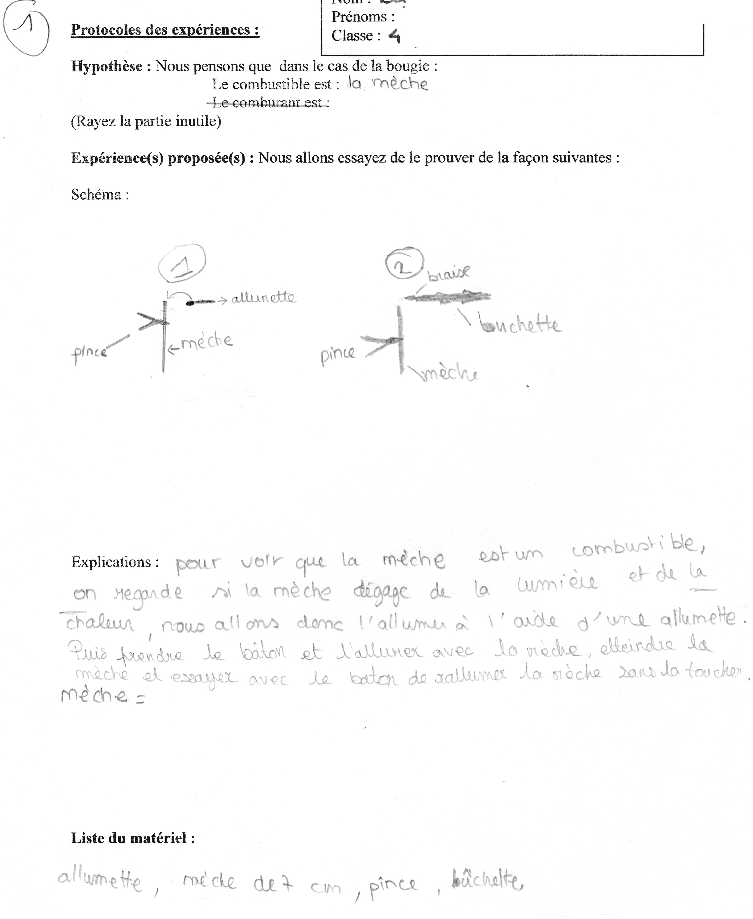
Annexe 4bis

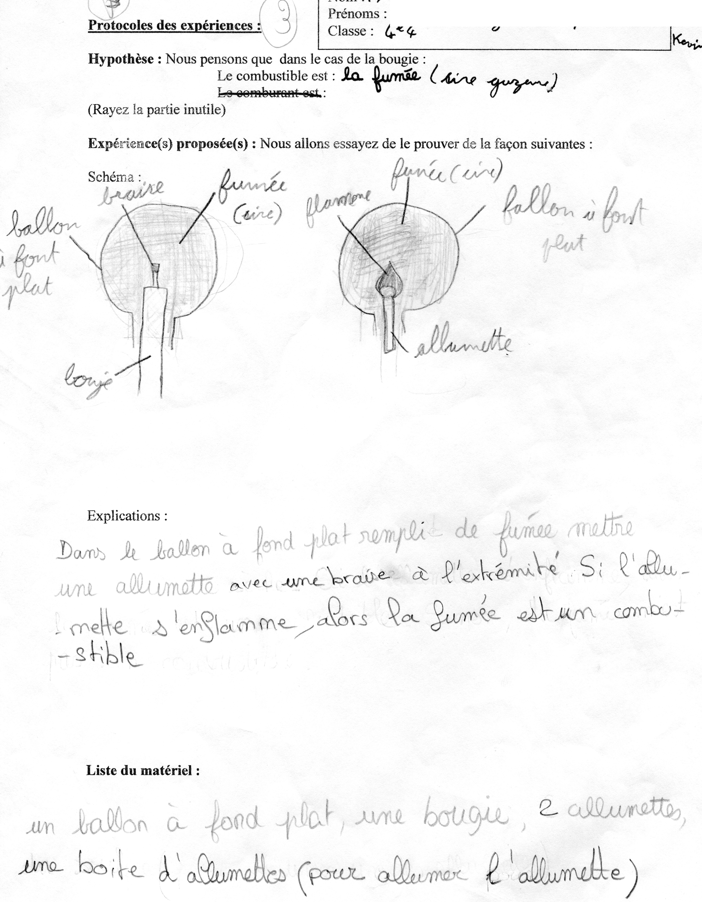

Retour

Annexe 5
Expérience bougie sans mèche
Sur une plaque chauffante électrique, mettre à chauffer (assez fort) un petit bécher haut de 100ml avec des petits morceaux de cire solide de bougie. (Quelques grammes de copeaux suffisent).
Attendre que la cire devienne liquide. Puis attendre que des petites fumées de cire condensées apparaissent au dessus du bécher.
Approcher de ce bécher une buchette allumée. Si l’ensemble est assez chaud pour avoir assez de cire « vapeur » (sinon la cire reste à l’état liquide), une flamme bleu jaune ce forme dans le haut du bécher. C’est assez joli et assez surprenant au début.

Cette expérience montre bien que le combustible est la cire vaporisée.

Bougie enfermée dans le dioxygène
Mettre une petite bougie allumée dans un bocal assez grand que l’on a préalablement rempli de dioxygène. En entrant dans le bocal, la flamme de la bougie prend plus d’éclat, puis peu à peu l’éclat diminue. La bougie finit par s’éteindre.

Cela montre que le comburant est le dioxygène et qu’il disparaît au fur et à mesure de la combustion.

Cette petite liste n’est pas exhaustive, il existe encore d’autres expériences possibles ….
Retour

